

大家好，我是MzSavage。今天我准备给大家讲一个儿童数学启蒙的理念框架和操作的路线图。

# 一、解释绘制数学启蒙路线图的背景

这次整个的直播会比较长，因为就好像我们去到一个地方，到了一个比如你是外星人，到了一个星球上，**你必须首先拿到整个的整体的地图才能够按图索骥去确定我们现在当下的位置，以及下面要去哪里**。

我们首先拿到手里必须是一张完整的地图，否则永远是零碎的，它是很难从自下而上，很难完整的拼出和确定我们的正确的方法、理念和要去到的地方。

虽然，前面的数学可能直播已经有两次了，但是这次是一个非常完整的一个理念框架。就像我写的那七篇语言学习的文章一样，数学也是一个理框架性启蒙的这种底层的原理。之所以做这个，是因为这次回老家发现孩子的数学退步了，因为我已经有半年没管家里的娃了，她自生自灭的时候，她就因为语言放面有比较好的app就Epic与多邻国，所以一直都放任她自己去学。

数学这一块儿对于幼儿来说还是需要日常的引导和陪伴的，这块我没做好。我这次回去发现小孩有很大的倒退，她其实之前很早数学就有极好的数感，但是，这次回去发现就倒退了。因为小朋友的大脑她是在不断地Training，不太用的那些东西它就会被会被修剪掉，所以这个是需要持续努力的。因此我就准备我这次做一个特别全景的框架性的一个整理，就是想以半年为一个时间节点，在半年的时间节点内给小朋友比较系统性的去做一个数学启蒙。

# 二、数学启蒙书籍大合影

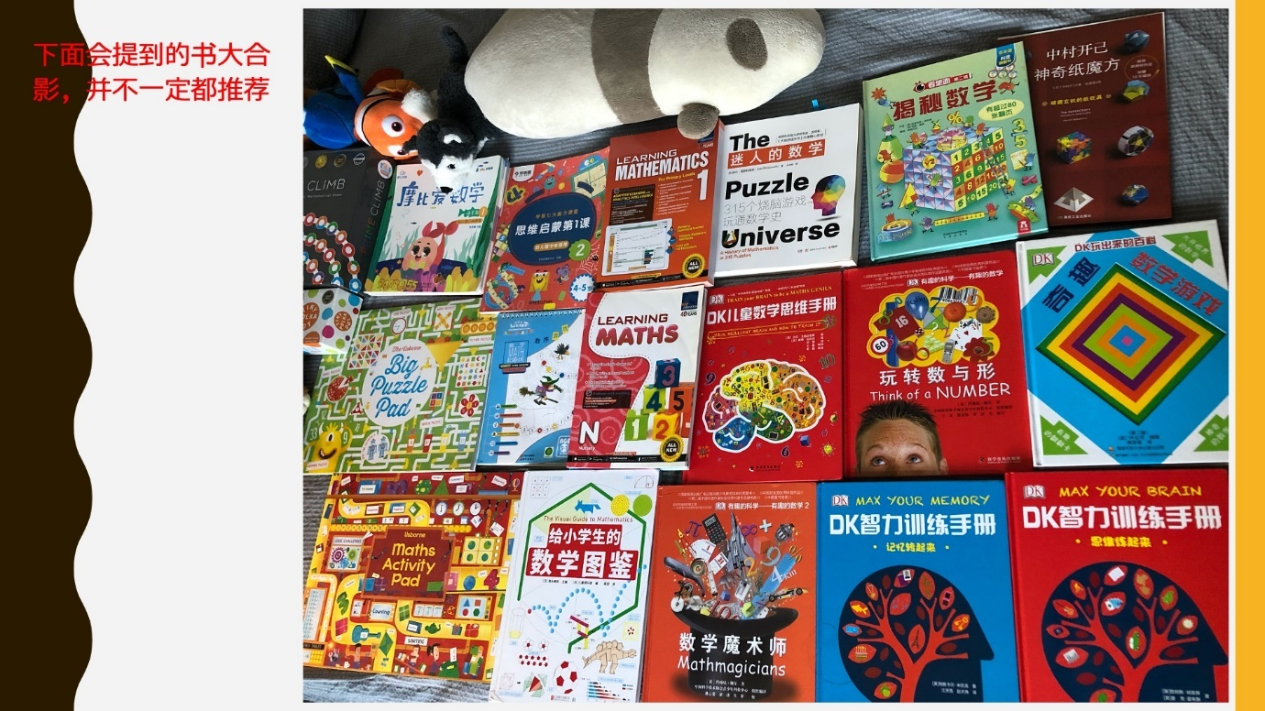

下面，我会提到的书的大合影并不一定都是推荐的，这些数学书也比较全面的反映了现在市面上大家常常会见到的一些数学书大致分为两类。

**一类是数学科普类的。**我们这个画面右边的这九本画面，右边的9本数学科普书。

* 《迷人的数学》《揭秘数学》《中村开己神奇纸魔方》
* 《dk儿童数学思维手册》，《玩转数与形》《奇趣数学游戏》
* 《数学魔术师》《DK智力训练手册-记忆转起来》《DK智力训练手册-思维练起来》

这九本儿主要是数学科普类的。这些都是我挑选出来设计得最好的数学科普，可以亲子共读、可以跟孩子一起看，并且都有动手的这种互动的环节。所以这个是科普类的以科普为主的，有动手操作的这样的一种科普书。

**另一类是专门的练习册。**左边的这一个区域是专门的练习册，它不会去介绍太多的东西，主要是以练习为主。

* 《摩比艾数学》、《学而思的思维启蒙》这些是我们做的比较多的。
* 《learning Mathematics》，这个后面会讲到，不太推荐。
* 《逻辑狗》在下面的中间的蓝色的小书，这个是特别好的，也是我们基本上做完的东西。
* 《learning mass》，这个是新加坡的教材，做了一些做的不是太多，但新加坡这个教材和上面《learning Mathematics》有同样的毛病，到后面会讲到，不太推荐。
* 《Big Puzzle Pad》和《Maths Activity Pad》，这两本是尤斯伯恩的，这个是适合小学生的，到后面我也会举这里面的例子。适合小学生它也是很好的把数学从底层的原理融入到练习中的。
* 《给小学生的数学图鉴》也是这次重点要推荐的，后面会有例子。

这是所有的书的大合影。

# 三、加德纳的多元智能理论中的数字智能的表现

我小的时候数学学得不好，到中学的时候，我是数学渣中的渣。到中学的时候，就会觉得自己是脑子没有学数学的脑子。其实，我后来看了很多研究之后，发现其实不只是我自己，有太多人是这种感觉。因为中学阶段数学突然上了一个台阶，一下子变得非常的抽象。

这个时候就会有很多人失去学数学的动机，因为她们会归因于自己没有学数学的能力和天赋。其实我们如果分析一下的话，像我小的时候也是语言方面的比较好，没有数学头脑。但是如果你用加德纳的多元智能分析一下，我们把数学智能单拉出来，它会有这样的一些表现。

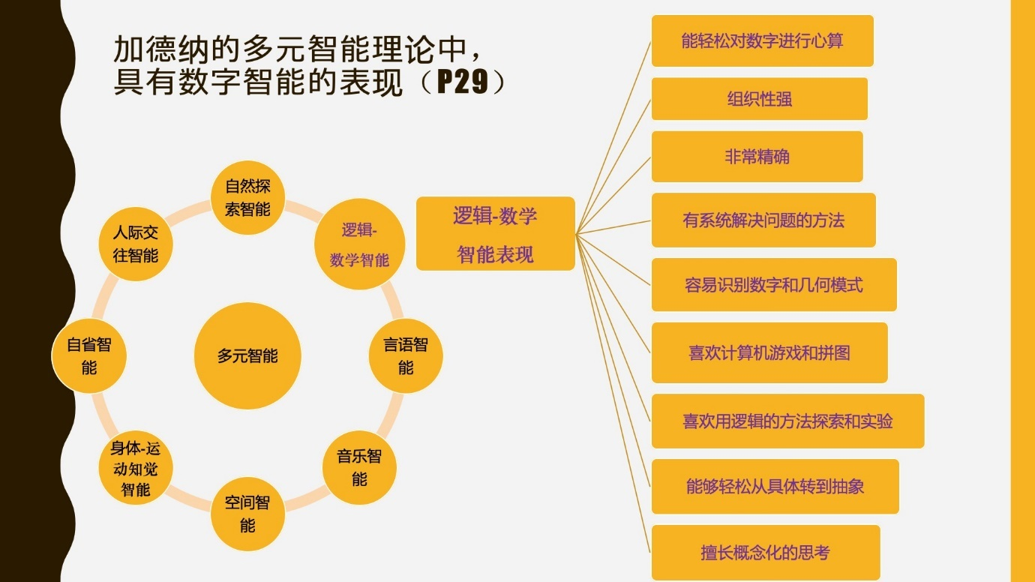

其实你会发现，所谓的自己没有数学脑子的人，他也只是这一大堆表现中可能只有几项不太好，并不是说所有的表现他都不具备。

1. 有轻松对数字进行心算
2. 组织性强
3. 非常精确
4. 有系统解决问题的方法
5. 容易识别数字和几何模式
6. 喜欢计算机游戏和拼图
7. 喜欢用逻辑的方法探索和实验
8. 能够轻松从具体转到抽象
9. 擅长概念化的思考

这九项里面可能只是有三、四项不好，就会导致整体的数学表现显得不好。

另外一点，一旦进行了这种对自己进行贴标签式的错误归因，认为自己没有数学头脑，之后就会进一步的削弱学习数学的动机。

其实9种智能，数学的智能、言语智能，它有没有天赋？是不是基因决定的呢？有一定成程度上是基因决定的。

在同卵双胞胎试验中，同卵双胞胎她们的数学表现通常是非常类似的，异卵双胞胎很不类似的就没有什么相关性。所以，它有很大一部分是由基因影响的。但是，更重要的是后天环境的输入和积累。

后天环境的输入会造成你的脑子里这个概念的连接的数量不同，所以，很大程度上还是后天决定的。

因此说，当我们在考虑这个包括我们自己，还有我们的孩子，反思自己是为了更好地了解孩子，你可以用这九种数字智能的表现去看你家的娃在这个方面的一些体现。

再一点就是如果孩子数数得慢，或者说对数字符号不敏感的时候，你会从其他的几个角度去看，它其实可能还是具有逻辑数学智能，只是缺乏其中的一两种输入而已，他可能只是对数字符号不敏感，但是这个孩子可能仍然表现出容易识别数学和几何模式，仍然表现出喜欢用逻辑的方法去探索和实验，仍然表现出有很强的组织性。只是个别的东西不行，不能否定它整体的逻辑和数学智能不好。

所以，这个图（多元智能理论，数字智能表现图）也是很重要的，我们要把它拆解开来看不能够对一个人、一个孩子一概而论。

另一点就是多元智能对我们的还有一个启发：多元智能不是说一个人只能具有一种智能，它可能具有八种多元智能中的好几种，可能会有所偏向，但是它不是说百分之百的就绝对没有数学智能，只是可能每个人的成分不太一样。

假如说一个小孩，他的言语智能或者音乐智能表现更突出，就可以用言语智能的这种方式调整学习风格，让她更多的用语言去描述数字的概念和这种数字分析的过程，就更加适合言语智能突出的孩子，可以针对不同的孩子去设计不一样的这种学习策略。

这个也是我为什么把这张图摆在第一位，可以更好的帮我们了解和鼓励孩子的学习动机。

# 四、数学学不好的原因

**数学学不好还有一个原因，就是数学学不好是世界性的问题**。

因为我们的作为一种生物，我们的头脑大自然赋予我们的基本上就是数到五，对这种最基本的判断，哪一堆东西多，哪一堆东西少，基本上就数到5，再往后的都是我们后天要学习，就像阅读一样，也不是一种本能，也是我们要克服本能去学习的东西。所以，学好数学就需要有长期的内驱力，有真正强烈的动机。

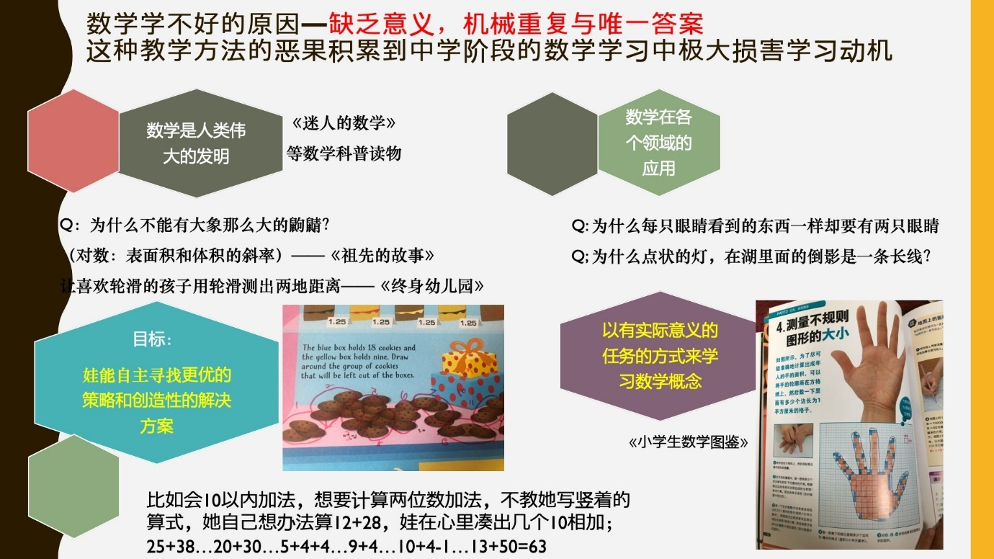

**什么东西破坏了学习的动机？**

其实就是缺乏意义的机械重复与唯一答案，这个也是在中小学数学教育里面普遍存在的。

像这样的一种错误的理念积累下去，到中学阶段需要更强的内驱力和动机去学习的时候就会显现出恶果。因为从小就在伤害孩子学数学的动机，到中学他就没有强烈的动机去克服自己的本能，去付出更多的努力了。

所以，**我们要从孩子很小的时候，就一定要进行数学启蒙，因为数学的本能它会在几个月的时候就显现。**

在几个月大的时候，你就可以教他去一一对应，教他去比较大小，做这样的游戏

在1岁以前，就应该在孩子脑子里面建立一个正确的观念。

这个数学到底是什么？

当我们带着一种错误的认为：数学就是机械重复与唯一答案，追求的就是谁能更快的算出那个唯一答案，把孩子当作计算器去培养的时候，有这种错误观念的时候，数学的教学就是缺乏意义的。

但是，我们要看到，其实**正确的观念是真正的意义在于让娃能够自主地寻找更优的策略和一种创造性的解决方案**。

我们要有实际意义的任务，将数学概念融入实际意义的任务里，以有实际意义任务，让孩子去学习数学概念。

我来解释一下，我们的最终目标。不是说像我们家姥姥一样，她很关注的就是一些机械性的、唯一答案式的这种数学能力。比如说，她就特别得意于我们家孩子2岁就能数到100了，我们才教了一回一两回她就能数到100了，她觉得这个就是学数学的目的，其实这个不是。

或者说，她到现在也是会很自豪的说这个小朋友算算数有多快，这个也不是目的。

其实，**学数学的最终目标是，娃他能够找各种更优策略。**

**什么叫更优策略？**比如说，这小孩儿她只学过10以内的加法，她能很熟练的进行10以内的加法，但是他爸爸给他出了一个两位数的加法，你不是说教他两位数加法怎么做，竖着，把这算式一个数字写上，一个数字写在下面，然后你就可以个位相加，十位相加，直接教他这个方式，不是让你去教她这个算式，然后竖着的算式，让她反复去操练，最终快速得到结果，这个不是学数学的目的。

更好的方式是让她自己去想办法自己算，比如说12加28，他就在那儿自言自语，他就开始有把这个过程自己脑子里想的计算的过程说出来。他会说：我先看这里面有几个十，2和8是10，10和20，再凑三个10，最后凑成四个10，这就是40，这个策略的选择是更加重要的。

当然，这个前提是他理解数位。她能够真正算的是在我前阵子回去看她10天给她用积木的方式，让她理解你什么是数位、10位和个位之后，她就会用这个策略。

后来，她爸又立刻给她出了一个更难的题目25+38，这个时候她也是自己想这个策略，先去找出整的几个十，20加30，这是她自己在那儿自言自语说的，20加30，就剩下5加8了，那就是5加4加4。 她在想办法把这些东西都给变成凑十，5加4加4，那5加4等于9，9再加4就是10加4减1。 她比较习惯于9加任何数等于10加任何数减1，10+4-1=13，13+50=63。

这是她自己想的策略，当然还有其它策略，5+8 一开始就可以凑成5+10-2。不是说我去提醒她，

是她自己想怎么样选一个最快的、步骤最少的方式来计算，下一次她在算的时候也许都会意识到有更好的策略。

所以，**这个娃自己能自主地找到更优策略的东西，它才是数学启蒙的目标。**

# 五、学好数学需要的基本认知能力——记忆、专注力、动机

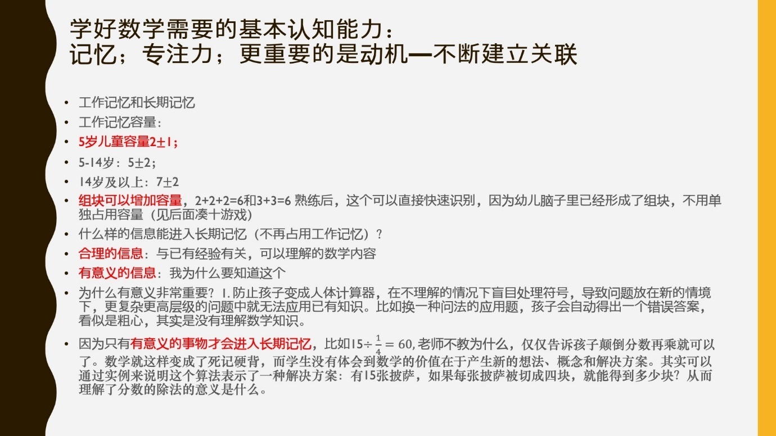

大家会发现，当她个人自言自语这一大串儿的时候，25加38等于20加30这一大串儿，她算到最后10加4减1等于13。她还得记得之前自己算过的20加30，然后再把它加到一起等于63。

这个时候她在脑子里就需要占据很多个工作记忆的空格。

工作记忆的容量：

* 一般来说，5岁儿童的容量是2加减1这样的空格

所以，数学是我们工作记忆最核心的一个东西。

* 5到14岁儿童容量是5加减2，这个接近于成人。
* 14岁以上才有7加减2。

这个时候为什么很多父母辅导孩子的时候算数学的时候，就会就会气心脏病发，因为她觉得孩子粗心、没脑子，甚至于是挑战她的个人权威，其实孩子只是工作记忆容量小而已。

为什么有的孩子又可以记住很多步？就是能够心算。为什么心算很重要呢？

因为心算涉及到工作记忆。为什么她能记得这么多步呢？因为它形成了很多组块，比如说9加任何数等于10加任何数减1，这个一旦形成了组块之后，就不需要再占用它的工作记忆了。

比如说2加2，3个2等于6或者2个3等于6，这个熟练了以后直接就可以快速识别，不用再占据工作记忆了。

也就是说，你要把孩子脑子里头更多的这种组块进入到他的长期记忆里，这个时候他就在计算的时候，在做这个估算数值的时候，她就可以直接从长期记忆里来调取这些有效的组块，就不用再变成新信息去占用工作记忆。

你可以把工作记忆理解为一个细细的管道，当它一下子全涌进来，都是新信息进去的时候，它的管道就容量不够了，这个时候他就会表现为算错，表现为这个2加2等于5的错误，这个因为他的工作记忆其实是一个细长的管道，长期记忆里又没有很多可用的组块的时候，他就会犯一些在大人看来特别愚蠢的错误。

所以，这个时候我们要做的事情就是增加更多的组块给他。

**什么样的组块可以形成有效的组块？就是能进入长期记忆就是合理的信息**。

**所谓合理的信息，有两种信息可以很容易地进入成长期记忆，就是合理的信息和有意义的信息。**

什么叫合理的信息？就是和孩子的经验有关，他经验过的，玩过的、操作过的，他有深刻理解的东西，这样的东西叫做合理的信息。

还有一种信息叫做有意义的信息。什么叫有意义？就是说我为什么要知道这个东西？这个东西对我来说有什么意义呢？它对我而言是有趣的，是我关切的。

**为什么一定要建立起这个关切感，有趣感呢？让孩子体验到这个东西对我是很重要的，体验到这一点是很重要的，为了防止孩子变成人体计算器。**

在不理解的情况下，你就告诉她两个数落起来然后去算，这种不理解的情况下去盲目处理这种符号会导致问题一旦换一个场景，或者是需要它进行更复杂、更高层的应用的时候，她就用不上，或者是会不假思索的去算，比如换一个说法，她可能马上就会算错。

因为她脑子里没法抑制错误的冲动，所以，就会自动得出一个错误答案。其实也不是因为粗心，而是因为这个信息没有进入过有意义的场景，所以孩子没有理解的。因此，到了新情境的时候，它就会自动出现错误错的答案。

所以，只有意义的事物，比如说还有长期记忆，比如说分数除法15除以1/4，我小时候学的时候就觉得特别的让我觉得特别面目可憎，因为你们没有办法理解的时候，看到了这些算式，你都觉得面目可憎。老师不告诉你为什么我要去除一个分数，因为你分数本来就是除了对吧，你还要再除来，你这不是折腾人吗？我小时候就这样想的。所以，他就光告诉你，你把分数颠倒过来再乘就可以了，这有什么意义？在它没有意义的时候，它就是可憎的，就很厌恶这样的数学。所以导致我小时候就有那么渣。

我现在教我孩子学数学就是反思自己为什么那么渣的一个过程。我特别清晰的记得的就是那种可憎感，因为不理解，你其实很简单的解释一下，把它放在一个具体的情境下，告诉这个小朋友说数学的价值在于用这个算式它只是去表达一个现实中的概念、一个解决方案。比如说有15张饼，每张饼切成4块，能够得到多少块？这个就是这个分数除法的意义所在。很快能够得到60块对吧，就可以分给60个人吃了。这样一下子就能够，理解了分数除法的意义是什么。

# 六、在脑子里用数量及关系搭建起关于现实世界的概念体系——以乘法表为例

孩子一定要在脑子里用数量以及这种关系，所以它实质上是一种模板，把它理解为是大自然的语言的。

牛顿说数学是大自然的语言，但是它只是不用到波罗卡语言处理区的一种语言。

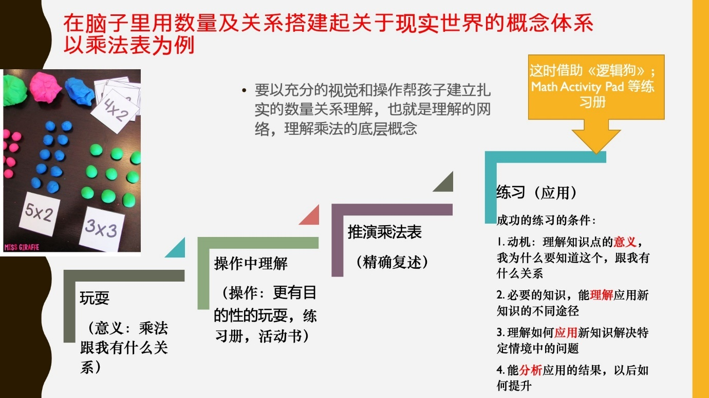

实际上它是用一种数量及其关系去描述数量的符号及其关系，去搭建关于现实世界的概念体系。在这个意义上，可能它跟语言是一样的。

比如说，学乘法表的，它实际上反映的是现实世界中真实的一种关系。比如说这个乘法，我这次回去了就跟孩子做了一下乘法表的事情。不是说我现在说我们今天来学习乘法表就像在学校一样，学校就是教学大纲上有乘法表，所以我们现在就学乘法表，在家庭这种模式下它不是这样的。

在家庭模式下，学习乘法表首先是我们玩耍建立意义，乘法跟我有什么关系。

当然，不是我要求孩子去学乘法表，因为她毕竟才不到5岁，我不可能说我非要怎么个虎妈直接要教孩子去超前让孩子理解乘法表，不是这样的。这个是在我们玩耍中真实出现的一个事情。因为我们经常玩儿卖东西的游戏，这一个小熊3块钱4个小熊多少钱。她没有学乘法表之前，大概有一年前她就会算。一个小熊3块钱，3个小熊多少钱，它就能算出来。但是，到了更大的数字以后，一个小熊5块钱、8个小熊多少钱，这种她就算不出来了。所以，她后来自己很想主动地想要能处理更大的数字，她就去找姥姥，姥姥直接教她6*8=48,小朋友就很喜欢背诵这些东西，所以她很快就背过了。但是你给她出一个新的题，她又不理解，所以她学习乘法是出自她的一个迫切的需要，她想多挣点钱。因为我们这个游戏最终挣了钱是给她算的这个分数就是你最终只要你能算出来的这个钱数，最后就是属于你的会记在你账上，给你买好吃的，带你去动物园买的门票，还有给你买的玩具，都可以从你自己算出来的数字里出钱了。所以，孩子对于增加她的小金库是很有兴趣的，她很想学这个乘法，因为这样她就能赚到更多的钱。

我们就在操作中去理解，你会发现她虽然会背这个乘法表，比如3*5=15，但是你问她四五多少的时候，你让她拿一堆积木。我后来就用这个操作的方式，可以用积木，你可以用各种其她的东西去代表。在用积木4*5等于多少的时候，她还要从12345开始数，而不是从15往上数，所以，就发现她根本不理解这个东西。

**所谓的操作就是更有目的性的玩耍，在更有目的性玩耍中，你也可以借助练习册或者活动书，你就会发现她其实可能并不理解这个概念**。然后我们就开始自己去推演乘法表，这个相当于精确复述，最后再去引入练习，练习是整个过程的最后一步，整个学习前几步玩耍是建立意义，然后去理解、复述。复述是确保更好的理解，确保孩子真正的理解，之后再是练习。

成功练习的条件就是说我们这些不爱学数学的小孩儿因为没有前面的这些步，直接练习。

因为是贫乏模式下，小的时候家里没有任何的引导，直接就到了学校加减法的作业就开始反复练习。

实际上成功的练习光靠堆数量，机械性的重复效果并不好，真正好的练习是首先要有动机。理解我为什么要知道，就像我刚才说的分数除法，我为什么要学分数除法？可以把它描述成一个问题的情景。有了这个动机之后，再去介绍必要的知识，能够理解、应用这个新知识的不同的途径，之后才是应用。最后练习的结束的时候，这个练习者这个孩子她应该能分析，我这一次为什么没能做对？为什么我做得不好？她有这个分析能力，然后怎么样去提升。

所以，这个就是我教她这个乘法表，不是说直接让你去背4*5=20、5*5=25，而是说我们从头开始。要不然的话她背了四五二十，等到后面是多少的时候又不会了是吧？

**方法一：摆乐高**

当时我们拿很小的、碎的乐高，正好是有乐高，不是说你特意准备的，是正好有家里有，家里有任何东西都可以拿来用。我就让她去自己摆点阵，这个也是一个复述的机会，1排4，2排8，每次她都会从头数，后来她就发现其实接着数就可以了。

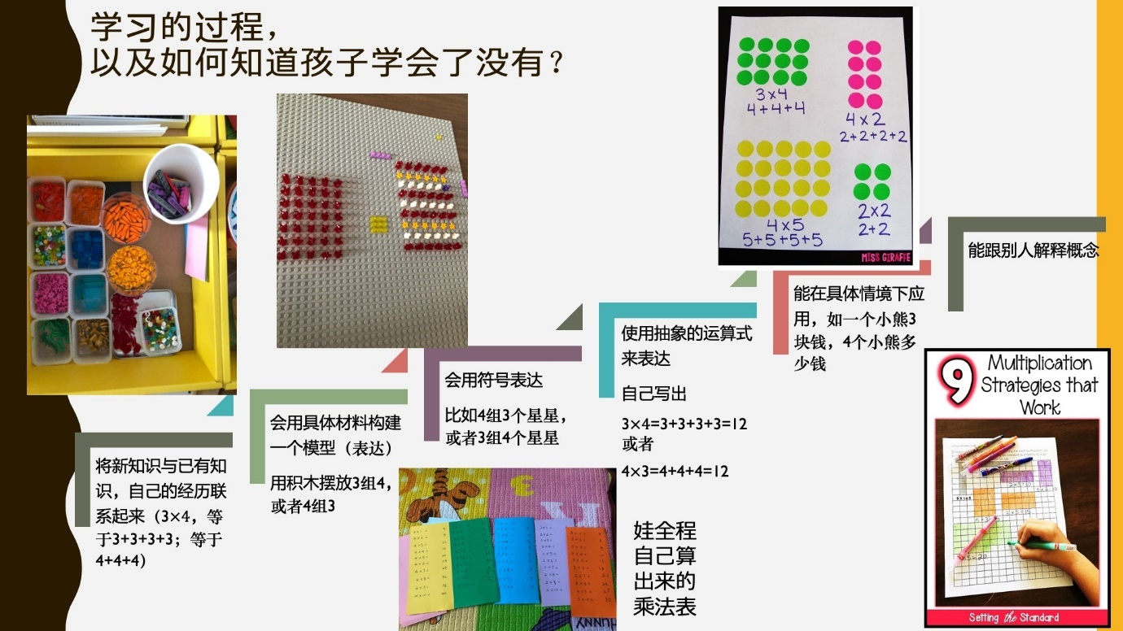

摆放4组3和3组4，她能真真切切地看到4组3和3组4，4组5和5组4是一样的时候，她才慢慢理解了这个东西。这个相当于让她自己用符号去表达。四组三颗星星，三组4颗星星，或者换成其他的物体，这个就是规律推广的一个泛化的过程，再往后才是抽象的运算来表达。

这个数字是我写的，但是因为小朋友在忙着摆这个积木，所以我来写，全是她自己摆出来之后告诉我，我要帮她写，到后面她才能用算式去理解3乘4等于一排3个，再加上1排3个，再加上1排3个，再加上1排3个，这个才是3*4=12。

4*3这一排同样是这一堆，再换一个角度看，3排4，这个也是12。

**方法二：用Pinterest的图上用圆点来贴**

或者我们用Pinterest的图上用圆点来贴，这个也是可以的。

她用算式表达之后，我们就放到具体场景中去应用。 比如说，1个小熊3块钱，4个小熊多少钱？一个小熊6块钱，两个小熊多少钱？然后再去应用到新的情境里去。最后到她能给别人讲什么，她再跑去给姥姥讲什么是乘法时，这个时候才是真正明白的。

**方法三：涂格子纸**

还有一种方式就是：格子纸，就是让孩子去涂这个格子纸，也是很快速、很好操作的一个方法。

乐高其实摆起来有点儿费劲儿，用格子纸去涂可以。大一点的孩子稍微大一点的就可以。

我们是比较小，所以用积木摆一摆更直观一些。这就是一个学数学的过程。

最后得到的乘法表都是孩子自己从1到10，自己摆的。对于100是10个10，她就有非常直观的认识了。这个就是建立数感能力。

# 七、什么是数感能力？

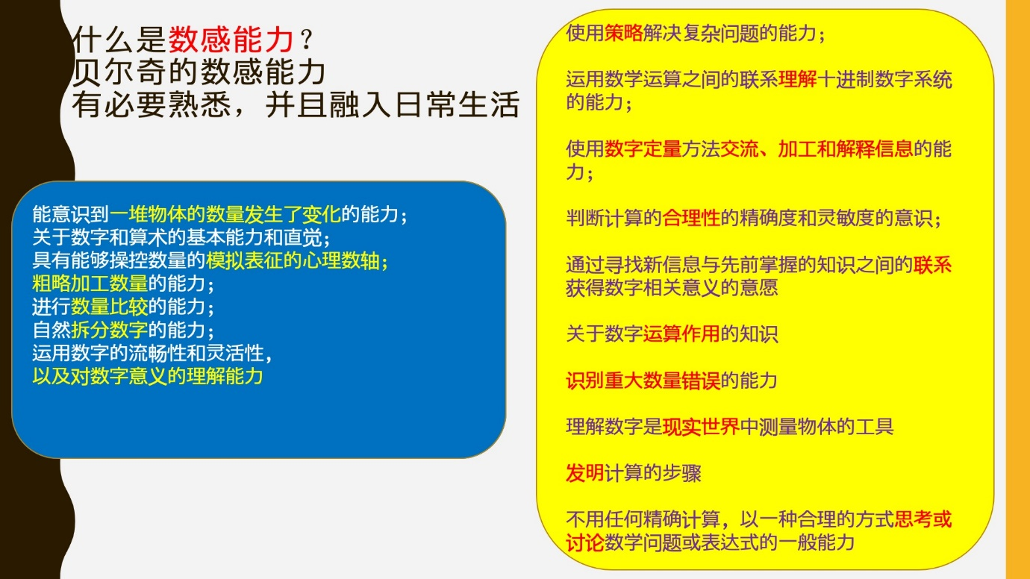

**数感能力就是用数去感知的能力，用数去描述和感知世界的能力。 用数字去构建一个问题，去解决问题。**

专家贝尔奇总结了这么多的数感能力，虽然条目比较多，但是我觉得很有必要一个一个地列出来放在这里，这样大家可以把它融入到日常生活里去。把这些列在这里其实是希望，可以把它融入到我们的日常生活里去。

尤其是像我这样数学渣，数学本身不好，我就需要把这些东西完全理解，并且完全贯穿在日常生活中，否则，就像我前面讲的阶梯，贫乏模式下只注重最后一步练习。

结果孩子会犯错误的时候，我们就不知道她为什么犯错误，就会很生气，就会心脏病。这个现象实际上它是因为没有前几步，也就是没有培养起数感的时候，直接让她去练习。这个时候，我们就会归因于孩子笨或者孩子没有数学头脑，找不到真正的原因在哪里。

**真正的原因在于孩子的数感是要日积月累的，需要长期培养。**

所以，我们看看这个数感到底是什么，大概的我挑几条说一说。

1. **能意识到一堆物体的数量发生了变化的能力**

首先，在婴儿的时候，不像皮亚皮亚杰说那样要到三四岁才有数字意识，其实在婴儿时期就有这个能力。

**从几个月大的时候，就能意识到一堆物体的数量发生了变化。**

皮亚杰为什么会搞错？他是用跟孩子没有意义、没有关联的东西去做比较，比如说积木，比如说算凑，这些东西对于婴儿来说没有什么意义。

两堆积木放在那儿，他是用了一堆放得比较密集，一堆放得比较稀疏，让孩子去分辨，但是大体看起来体积是差不多的。婴儿辨识不了，所以皮亚杰就说婴儿没有感知数量的这种变化的能力。

但是，后来的研究者用了巧克力、用了糖一堆儿放得稀疏，一堆儿放得稠密之后，几个月大的婴儿从来不会犯错误，永远会选实际数量更多的那一堆巧克力。

所以，从一开始数量必须要有意义的，数感必须建立在意义上。**一定要用有意义的方式、有趣的方式去教孩子数感。**

用巧克力就一下子就把这个数感能力提前到了几个月大。

1. **关于数字和算术的基本能力和直觉**
2. 具有能够操控数量的模拟表征的心理数轴
3. 粗略加工数量的能力。对于这种粗略加工数量的能力，还有这种表征数轴，到后面我们会有很多活动帮孩子去建立数轴，一下就建立了。像我说的小树，她只会永远只从一开始数的，等到我给她做了一个数轴之后马上就明白了。我们用乐高积木摆出100，她看到了这个乘法真实对应着什么样的过程之后，她后面数数和心算，那一下子就会用上数轴的方法。
4. 进行数量比较的能力。
5. 自然拆分数字的能力。
6. 运用数字的流畅性和灵活性。
7. 以及对数字意义的理解能力

这个数量比较能力、拆分数字能力，我们待会儿游戏里面都会有。

但是比较容易忽视的是右边的黄色。左边蓝色的这些数感能力，大家会看到在市面上卖的练习册，还有我们日常的活动，都是在大家很容易关注到的东西。

但是，右边黄色的这部分是我们往往忽视的东西，

1. **用策略解决复杂问题的能力。**
2. **运用数学运算之间的联系理解十进制数字系统的能力。**

比如说，用策略解决复杂问题的能力，还有理解十进制数和系统的能力。对数位，像姥姥就会喜欢强调孩子能数到几。其实孩子是不理解数位的概念，比如说一个比较大的数字，她很难有直观体验的数字，比如说89和98哪个大，她不理解数位的情况下她会瞎说。还有这种30分钟和一个小时哪个大，她不理解数位的时候，她也会说30分钟大，因为30的数字听上去比1大。所以它就这个就是数位能力。

1. **使用数字定量方法交流、加工和解释信息的能力。**

用定量的方式去解释，有的时候只是一种感觉，但是能定量这个是不一样的。比如说我们发白日梦，跟小朋友一起玩过家家。有一次我们的白日梦就是建一个海上城市，当时是说起移民火星了，小朋友说她一点都不想去火星，那上面太荒凉了，她想移民大海，我在海上建一个漂浮的城市。这个时候你就开始，这个话题如果你不用定量，这个故事就编不下去，就没什么太大的意思，最多就是说点收割海草，说点捕鱼吃这种，就编不下去了。但是你用数字定量的方式会发现就更有更多的话题可以聊。比如说个人一天需要喝多少淡水需要喝多少水，人一天需要补多少泥，才会够吃。还有你一天要不要电，如果是要电，我们这个灯泡是要烧多少电，你会每天产生多少个垃圾废料？你可以数一数我们家每天要扔掉几袋垃圾等等的。用这个定量的方式再去观察日常生活，再去做我们的白日梦，让这个白日梦变得更加的丰富、更加有趣。

1. **判断计算的合理性的精确度和灵敏度的意识。**

比如说，有一次我们在超市，在超市结账的时候，这个娃就开始看着这价签儿，马上就要扫到一袋酸奶，那个是一个促销的酸奶，那袋子上写着3袋9块9，娃说：“妈妈这99块钱3袋酸奶，这太贵了。”这个时候你就其实就可以问一下这个小朋友，为什么99块钱3袋酸奶太贵了？这个合理性你是怎么判断的？

1. **通过寻找新信息与先前掌握的知识之间的联系获得数字相关意义的意愿。**
2. **关于数字运算作用的知识。**
3. **识别重大数量错误的能力。**

这种其实也是合理性的，**类似于合理性还有理解数字是现实世界中测量物体的工具。**这个待会我们会有很多游戏是关于这个的。

1. **理解数字是现实世界中测量物体工具。**
2. **发明计算的步骤。**

比如说，我们每个人都知道的那个故事，高斯小的时候，把老师的出题让送1加2加3加4加5，一直加到100等于多少？然后高斯就发明的一个步骤，就是凑整。把1加99，2加98，最后只需要计算能凑出多少个整数，能凑出多少个100，就能算出总数这就是发明计算步骤，这就是很厉害的一种能力。

1. **不用任何精确计算，以一种合理的方式思考或讨论数学问题或表达式的一般能力。**

**还有一个精确的这种意识，**对于数字合理性、精确度意识，还有一些就是我们出去玩儿，在动物园小朋友非要买一个纪念品，一个毛绒玩具。我说：你这个家庭毛绒玩具跟山一样，堆得跟山一样的。不能再买了。

她说：你告诉我山是由多少个毛绒绒玩具构成的？如果我的毛绒绒玩具的数量没有达到能够构成山的那数字，就说明你说的是不对的，你说的是假的。

这就是一种要求精确度的这种意识，这也是一个数感能力。

所以，**这些东西我们跟在日常生活中，多跟孩子多去问为什么，多去尝试用这种数量的方式去跟孩子互动，会让我们日常交流和玩耍的变得更有意思，同时也能培养孩子的数感能力。**

这样就不会到了最后发现做作业的时候犯各种错误。像我小的时候一样，算2加2等于5，把我妈气的吐血。这辈子再也没有辅导过第二次我的作业了。实际上都是因为没有前期的这种数码能力的培养，直接跳到数字符号的演算才会出现这样的问题。

# 八、幼儿启蒙，数感重于计算——学好数学的七项能力

**数感，尤其是从幼儿启蒙，从一开始和婴儿，我们就要注重数感，而不是注重计算。大家可以看一下学好数学的七项能力，没有一项是关于把孩子培养成计算器的，把孩子培养成就能够快速、准确算出一个答案。**

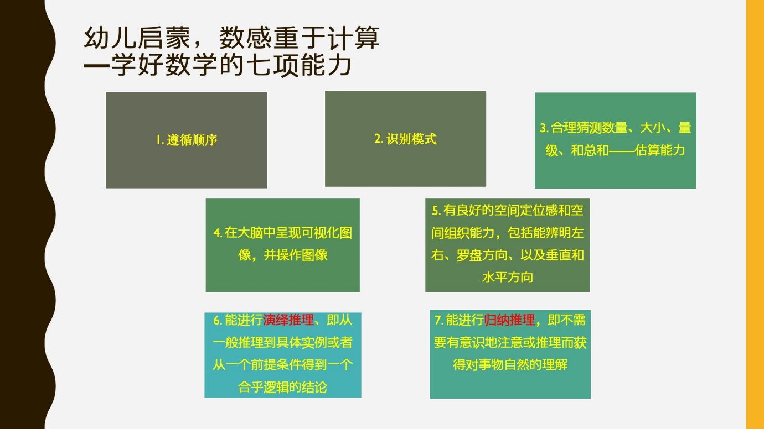

学好数学的七项能力是这些都是从幼儿开始培养的。

1. 遵循顺序的能力
2. 识别模式
3. 合理猜测数量、大小、量级和总和——估算能力。这个可以说是对上面的更精炼的一些整理。
4. 在大脑中呈现可视化图像、并操作图像。另外在大脑中可视化图像进行操作，这个图像就是在大脑里想象出这个形状，然后转动它。在一般的这种练习册里都有，《学而思》里面都有。1,2,3更是练习册里非常常见的练习的一种，所以，好的练习册都会包含这些东西。
5. 有良好的空间定位感和空间组织能力，包括辨明左右、罗盘方向、以及垂直和水平方向。比如说在外面跟孩子每天出去的时候，小朋友会喜欢看导航，她这也是一种空间定位感的一种培养，她就学会看地图、学会看导航、指南针这些东西，玩一玩。
6. 能进行演绎推理、即从一般推理到具体实例或者从一个前提条件得到一个合乎逻辑的结论。
7. 能进行归纳推理，即不需要有意识地注意或推理而获得对事物自然的理解。

但是6和7稍微特殊一点，一个是演绎推理，一个是归纳推理。

这个东西它跟其它的，比如说我们的亲子阅读，哪怕我们读的是一个故事，这个在我以前的语言发展中也讲过。我们即使是一种绘本，比如《牛津树》。它就是一本书50个词它都包含了推理的过程，所以这个是更加突出元技能的一些的这种能力，可以通过各种各样的阅读都可以获得。

# 九、好的书能覆盖学好数学的七项能力

好的数学练习册它就是能更好的体现上述的7个特点，而不是一味的让孩子去算。列一大堆加减法，进行机械的计算，而是体现了上述的这些数感能力的。

比如说遵循顺序，对于小孩来说对于两三岁、三四岁的孩子，完全可以从一些身体的活动、身体的游戏开始。因为我们大脑构建概念是从身体感知开始。

对于数学也是这样，不要从小婴儿一开始的时候就仅限于符号，这种书面的、平面的东西，要给她更多操作，给她更多身体活动。

玩积木、玩娃娃，这些操作，还是像刚才说的泥巴球球，还有垒积木这种游戏。对于这种更大动作的游戏其实也是可以有的，尤其是有些孩子他坐不住，更活跃一些的孩子比如说男孩儿，可以给他引入了一些身体活动的这种数字游戏。

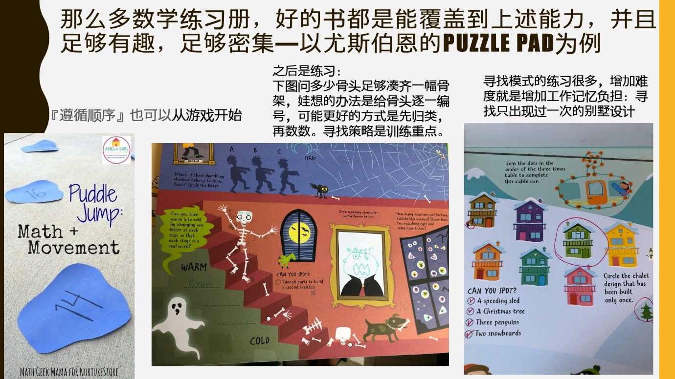

**例子1：Puddle Jump游戏**

我这举个例子，这是**Pinterest**上面的Puddle Jump游戏，一开始你将1，2，3，4，5，6，7，8，9、10写在大纸片上，然后把这些大的纸片随机的摆在地上，让他去按顺序去跳，用这个方式去教他学数学，而不是直接孩子坐着你也坐着，然后你去仅仅用书面的方式去让她数1，2，3，4，5，6，7，8，9、10教他认识数字，而是用游戏的方式能让他整个身体动起来。

**例子2：拼完整骨架**

还有一些练习，我这是给大家举了几个练习册中是怎么体现上面的7种数感能力的这个练习。比如说下图，这个是问这些楼梯上散落的骨头架能否拼成左侧图上一幅完整的骨架图？

Can you spot enough parts to build a second skeleton?

散落的骨头能否再构成一幅完整的骨架？

这个时候娃想的办法就不一定是最好的办法。娃是把所有的骨架，包括脑袋、眼睛等逐一编号，把所有组成部分都添加编号。

实际上更好的策略是分类再编号。比如说手需要2个，眼睛需要2个，你就找它有没有足够的眼睛，有没有足够的手，对不对？只要小的类别里缺一个，这就是不能够拼成完整的骨架，用不着给全身的骨头都进行编号。但这个策略就是孩子选的，所以这个时候寻找策略就是数感训练的重点。

**这个东西就是大家可能会忽视的，大家一说起培养孩子数学，可能讲的就是计算的准确和快速，但实际上这个是策略的选择，这里面需要孩子的更好的一点提升数感。**

分类也是很多练习册很注重去训练的，但是它没有把它放在这种更高一个级别的。

当然分类是需要从初步去训练，但是更高一个级别的是它会自动去选择有什么情况下，我需要用分类去寻找到一个更好的、更便捷的一个策略。

所以，这个是比较好的练习册的一种方式，一种比较综合式的这种应用。

例子3：尤斯伯恩的《Puzzle Pad》

图3，最右边这个也是模式，模式的练习也是很多。

增加模式增加难度的方式就是通过增加工作记忆负担来训练，这个是寻找只出现过1次的别墅设计。这个也是让孩子去选择策略，它有多种策略的可能，但是孩子需要从中间去选择一个更快速的一个策略，这个是需要小孩自己去想。

所以《Puzzle Pad》这个适合小学生，我给某个妈妈推荐过，她还以为这个是幼儿的，其实不是幼儿的，这个是非常综合的，这个是适合小学生的。

上面的这个吊缆车，它也是3的倍数，这个缆车是让你去连三的倍数的。

这个也是对乘法表的一种应用是挺有趣的。

所以，这个Puddle Jump（在纸上写数字放在地上，让孩子去跳），你从1到10的这种跳会了以后，大人还是可以让他跳3的倍数、4的倍数这样，就跟这个缆车是一样的，所以可以有多种多样的这种练习方式。

# 十、测试孩子的数感发展水平

你说我家娃现在不确定他的数感水平到底怎么样？我这次回去就发现小树的数感都倒退了，因为她我半年多我都没有带着她玩这个东西，所以就是倒退。

我怎么确定她是进步了还是倒退了，你可以试一下这些量表，我就不一个个地念了。

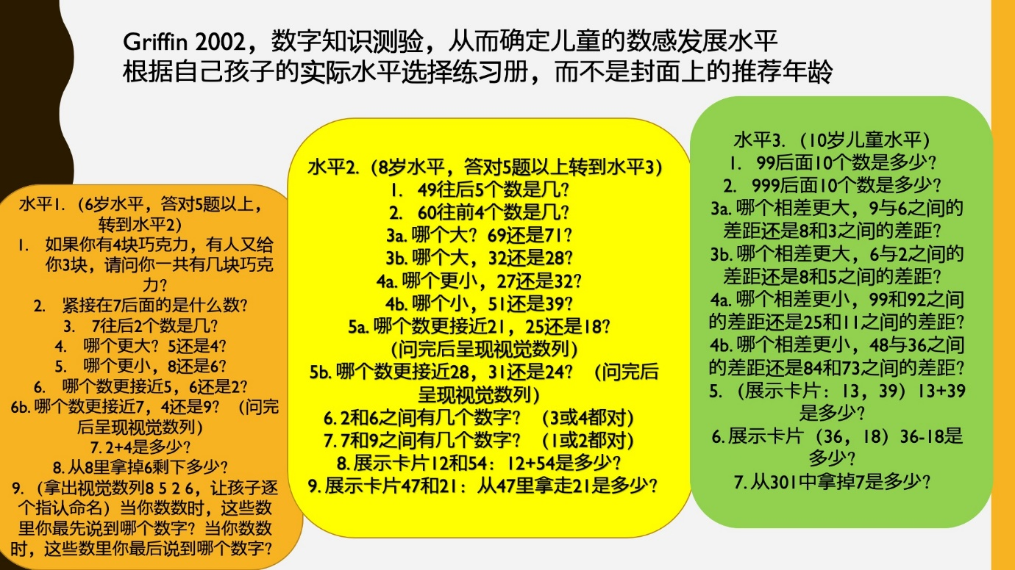

最左边的这个是6岁的水平，这是第一阶水平，**如果答对五个题以上就可以转到更高的水平**这是8岁水平，更高的再高的是水平10岁水平。

这是外国小孩儿的测试，外国小孩可能比中国小孩要稍微差一点，我们就像小树她现在可以达到6岁水平，但是中国孩子整体数感发展的比外国孩子好一些。

所以你也可以测，但是你至少可以拿这个方法去测一下你家孩子的数感。他现在是一个在持续进步的状态，还是说松懈了退步的状态，这是一个比较有效的工具。

# 十一、7个数感能力归纳为3个方面

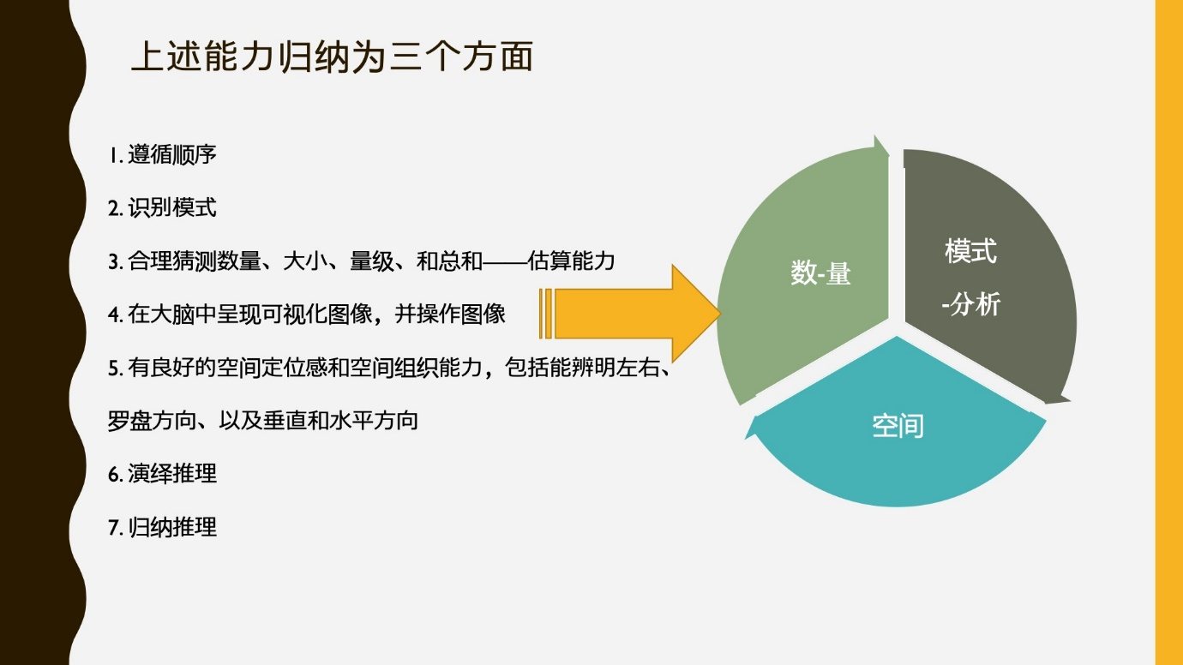

我把上述的这些七种数感能力归纳为大致的3个大类，因为7种不太好记，所以我们归为3个大类。

1. 一个是关于“数-量”，这个数和量怎么去描述现实世界的，
2. 一个是关于模式和分析的，
3. 还有一个是关于空间

# 十二、类型一：【数-量】模块的活动

第一个关于“数和量”的这个模块，我做了一些大致的这种游戏的收集。

只是我一个很粗略的就是我那10天回老家10天的时候大概收集了一些。当然这只是一个起点，绝对不是说只有这些游戏，只是我当时很短的时间情况下，搜集的一些可以当下的玩起来的游戏。

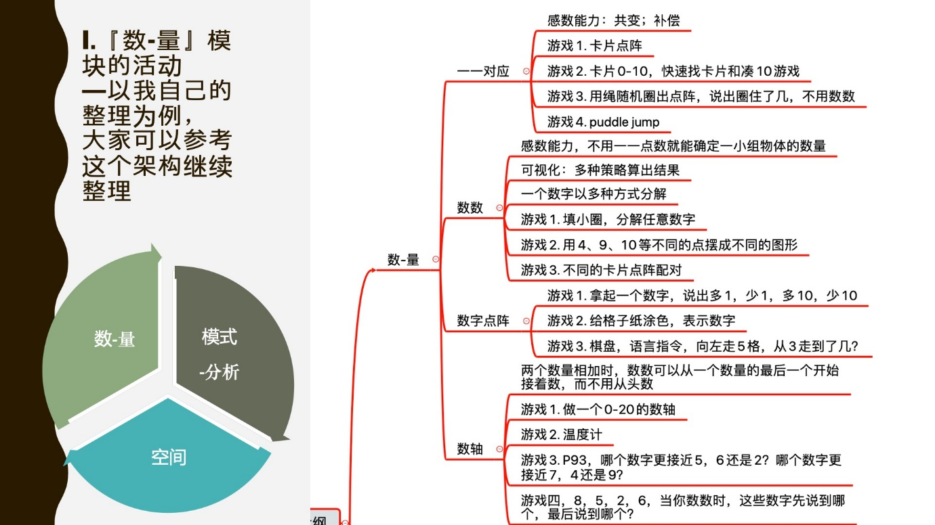

只是给大家提供一个参考，我们可以以这样的一个很有序的结构化的方式去搜集和整理我们跟孩子玩过的游戏，这样子让整个的培养、让孩子进步的过程更加可控、更加可重复。

我把数和量这个模块分成一一对应，还有数数啊，还有数字点阵和数轴。这不一定合理，就是这么一分。但总之，它是属于加强孩子数与量数感的这种能力的游戏。

比如说对应，还有估算能力，一眼看过就不用点数就能就能知道是几，以及能够把数字进行自然分解，还有进行快速心算。

所有，这些关于数和量的能力都能在这个卡片点阵点卡的游戏得到综合的锻炼。

## 卡片点阵游戏

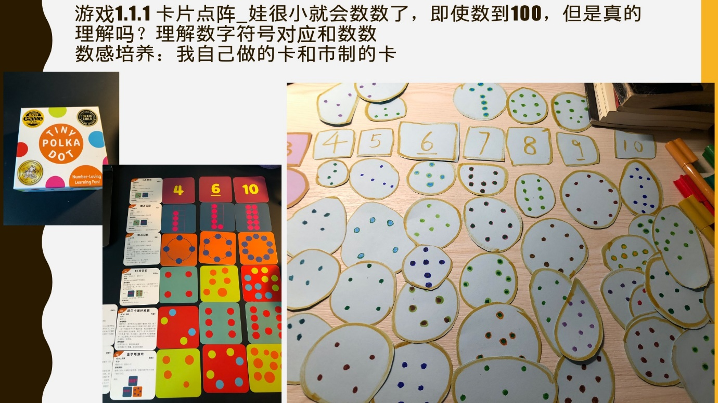

这个是左边的这一套《Tiny Polka Dot》试制的卡片是很早以前我都买了，但是不知道这个是干什么的。一直没玩儿起来，也是孩子过去太小玩不了，后来，这一次回去没带这卡片，我又发现她恰好到了接受度的时候，我就自己做了一套跟娃一块儿做的，这个做的理念是把这个数字以不同的方式去组合，比如说6，它是3个3，很简单的2排3个3这样的点儿，它也有可能是一个1，然后一个2，一个3，六也有可能是4加2，所以你看市制的点卡，它也是这么做的，它在视觉上，两个三构成的两排，也有可能是围成一圈儿的形状。

这样孩子看一眼，她就能判迅速判断出这个是6。

还有7也是这样。以各种不同的组合方式，实际上这个就是在拆数，也就是说形成各种记忆组块，形成各种记忆组块。比如说她就变成很迅速，不用占用工作记忆的，她看一眼就知道7是3和4，7是1和6，7是这个3和2和2，这个就是7。

以各种不同的方式去排列的7、8、9、10都是这样。玩儿的时候把这些点卡，把数字不管，把所有这些点点全部捣乱，放在游戏垫儿上面。拿出一个数字来，看谁找的多，因为6就有这么多的卡片，7也有很多的卡片，看谁找的多、看谁找的快，快速寻找对应的卡片。这个玩法在《Tiny Polka Dot》中也有推荐。

快速找，这是这是对于小的宝宝来说。

快速找，最后比赛的输赢，看谁找到的多谁就赢。还是挺有效的。第一次玩的时候，我们每次玩大概能玩个3局3局、4局的样子，第一次玩的时候娃只能比较快速的找到5以下的，到了第二次玩的时候，她就能快速找到5至8，她也能很快速的找到了。

说明这个组块在她脑子里已经形成了，就是我前面说的2加2加2等于6。

为什么孩子心算能力不断提高？因为这些组块在他的脑子里形成了不用占人的工作记忆。

所以第二把玩的时候，她5到8也能很迅速的找到，也能赢过我了。

说明它的组块越来越多了，越来越不用占用她工作记忆了。

后面更高一级的玩法就是凑十。现在凑十对于她现在不到5岁，还有点儿有点难，挫败感太强的时候，就不要去硬逼她。所以，我们就停留在我们稍微有一点儿挑战，又觉得很好玩这个层面，所以，这个卡片是非常有效的训练数感的方式。

经过我们玩儿两种方式：眼明手快，凑10.

一种是眼明手快，直接去找的数字对应卡，另一种是凑十。

你玩完了之后，在她脑子里形成了大量组块之后，她再去做题的时候，你像这是《逻辑狗》的5至7岁的数字的数与量的这一块练习题，你再去做题的时候她肯定不会枯燥，她肯定不会犯错。因为她在游戏里已经特别熟悉了，这个时候做题的时候就会觉得特别有成就感，她就很有兴趣。

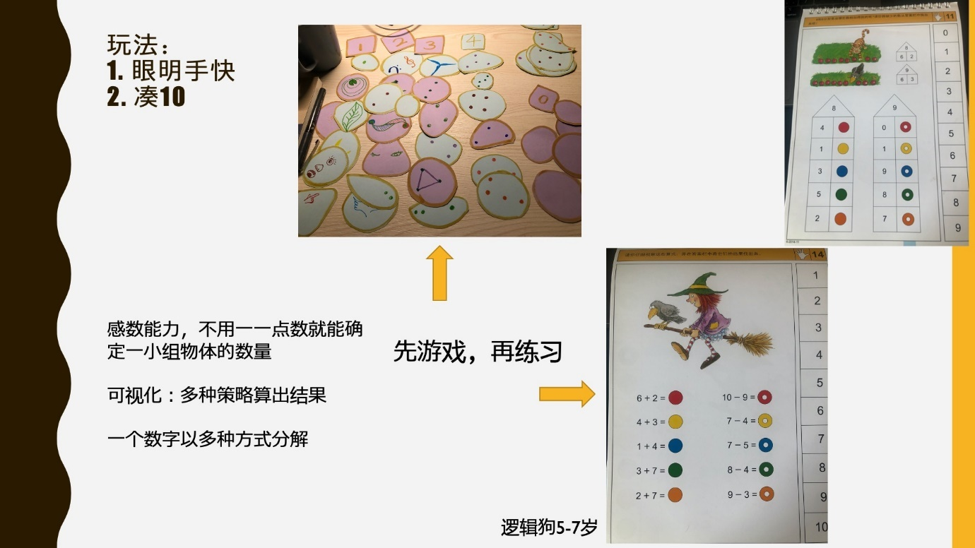

我前面也上次篝火的时候也讲到，说：我们是先擅长然后是有兴趣。当她擅长以后，当她脑子里有很多的这种组块儿之后，她再去做这个题的时候，她就觉得特别有意思，根本不会觉得枯燥。

所以，这个就是说当我们看到为什么辅导孩子会吐血？因为前期的数感能力没有建立起来，直接去练习就会崩溃、吐血。

## 数字点阵——理解数位

然后就是理解数位，我也是回去发现她过去其实是能够理解数位的，结果不知怎么这半年没管了，她这个数位也都忘了。竟然这个东西会忘，说明之前还是没有真正理解的。

这次理解数位，需要一个是百数板的，百数板有特别多的玩法，这个里面都会附的有，大家要买一套百数板放在家里。

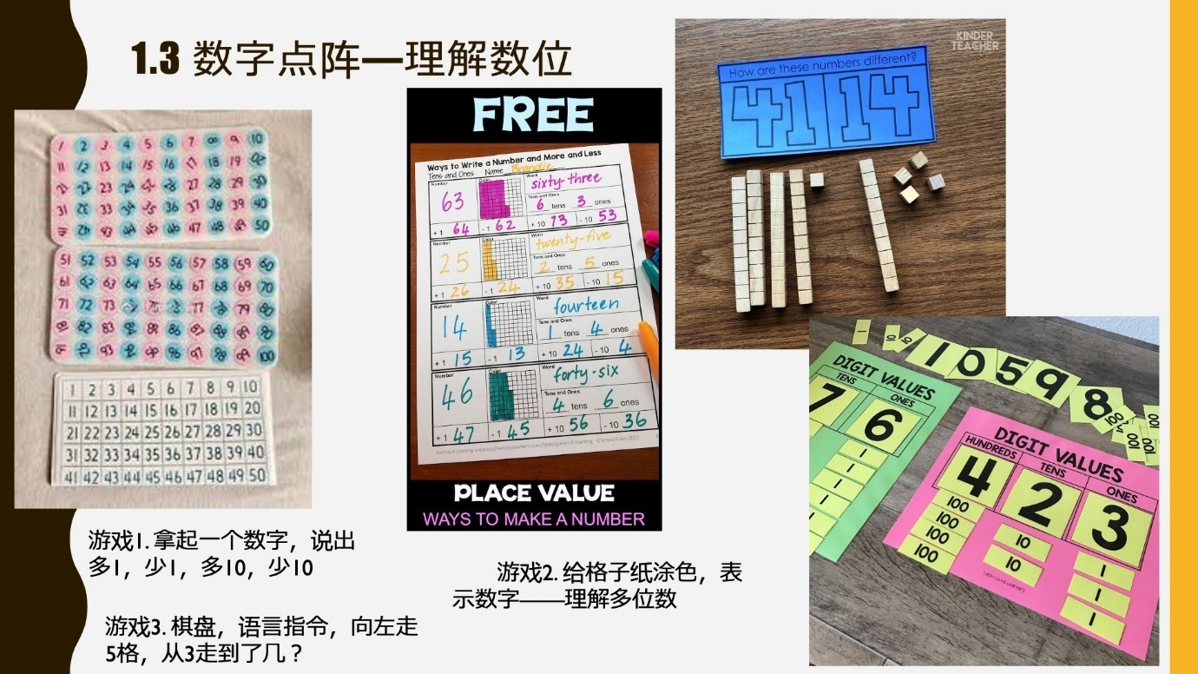

那个卡片也是你可以用市制的，也可以自己做，自己做的效果也是同样很好的。

**总之那种点卡，我强烈推荐人手一套，还有百数板也是要人手一套的**。

这个它有很多游戏，你拿一个数字说出多1少1，多10少10时，这个能很好的强化孩子对于数位的概念的理解。

还有就是刚才我们我给大家看乘法，我们制作乘法表的时候乐高的那个牌儿，那个东西也是直观的，对数位的体会。

还有一些东西，右边这三个图我都是从**Pinterest**上找的，也是教数位。你只要是还给格子纸涂涂图这个东西，这样她肯定不会搞错14和41，肯定就不会再混淆了。

还有这些更高的一些位数，3位数也是这样去摆的，这些办法就能够很好的、直观的理解数位。

## 数轴

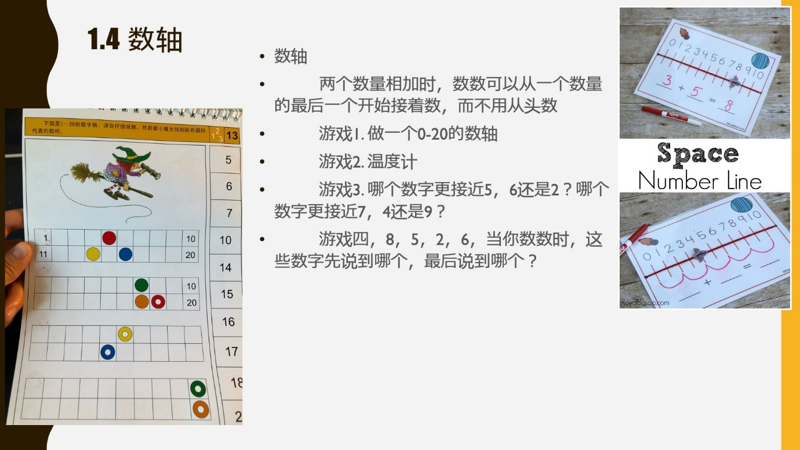

另外一个就是这个数轴，以数轴的方式去理解数字是按顺序的。

百数板还是有数轴的意思在里面的，但是乐高那种积木板它就没有按顺序这个意思。

所以，这个时候可以做一个数轴，做1个0到20的数轴，我做了没拿没拍照，没拿回来，还在老家。

也可以**Pinterest**这个做一个数轴，然后以数轴的方式，去重新再理解一次加法，重新再理解一下，并不一定每一次都要从头去数起，做大的数字的加法的时候也是，比如说98加5，它就可以直接从98往上数5个就可以了。同样的在《逻辑狗》里面也有数轴的题、练习题，这个时候她就由于有过这样的直观的右侧的这样的游戏之后，我们再去看左边的这样的练习的时候就会很清楚了。

这也是前面的个数感测试里面也有一些是关于数轴，看看孩子能不能以有序的、有方向的方式去理解这个数字。

经过所有上述的这些操作之后，充分理解了所有上述的这些游戏这些操作之后，才谈得上灵活的、创造性的去使用策略。

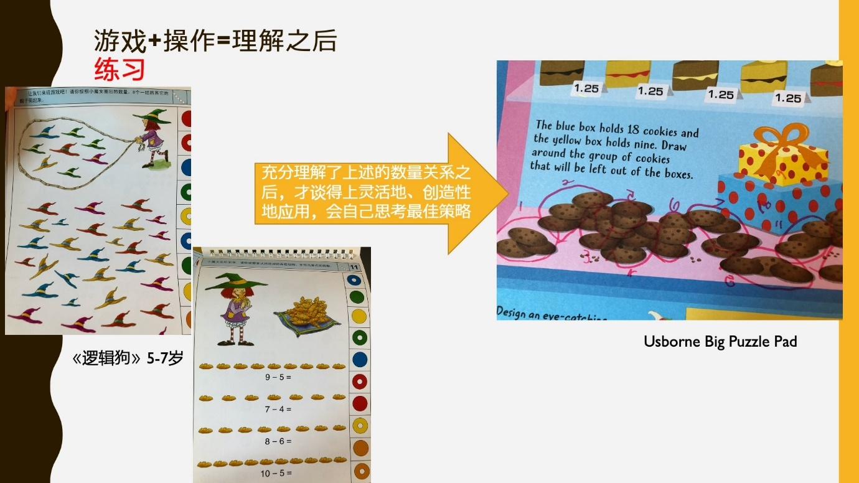

**什么叫在新情景下使用策略？就比如说有我们这个尤斯伯恩的《Activity pad》.**

说了蓝盒子里面能装18块饼干，黄盒子里面能装9块饼干。下面问你，有哪些饼干会装不进去?有多少饼干会装不进去这些盒子?

所以,这个里头你可以有好几种可能的策略，你可以数出18块和9块，你也可以一个一个的数，就看你这个小朋友选择什么策略。

这是她自己不知道，她是3块3块的数，她是这么数的。最终看看你也可以把18加几个数出来，把底下所有的饼干都数出来，看看多了多少块，这个有很多可能的方式去做的，至于哪一个更快，这个就是小朋友去在直观的、非常深刻的理解这个数量关系的基础上，她可以自己去选择最好的策略。而不用大人去教她，你应该怎么样，她面前有好几种选择，她自己去选的。

所以，这个是我特别推荐《Puzzle pad》的原因。

# 十三、类型二：模式-分析

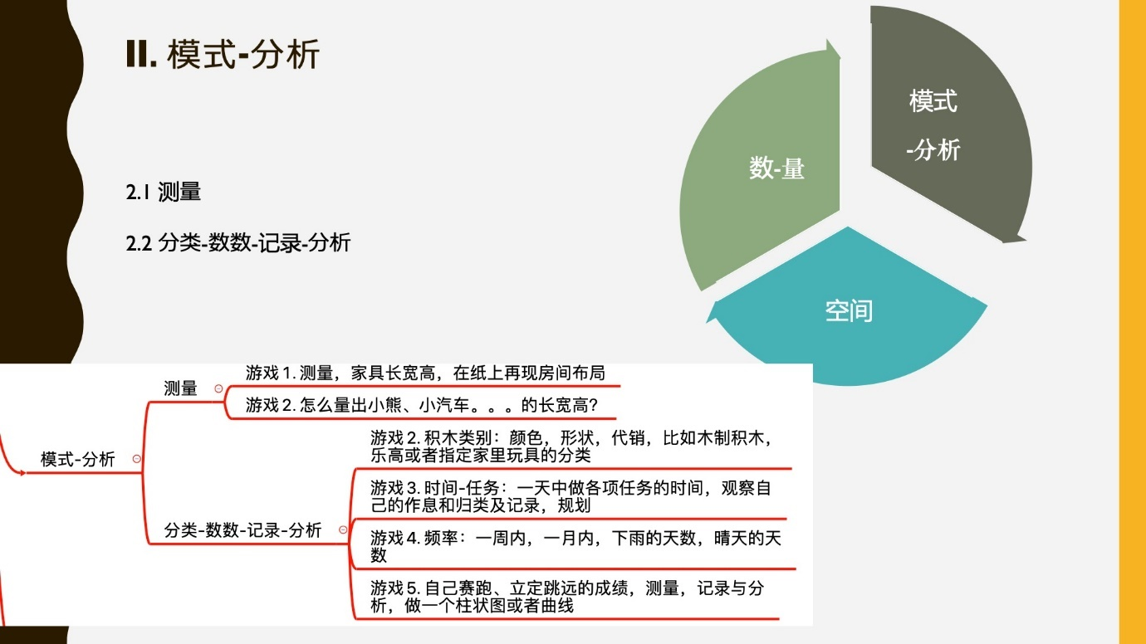

**还有第二类型的这种数感能力，就是模式分析。**

不要一听模式和分析，我们自己先很恐惧，其实也是特别适合小朋友开始的。

**模式与分析有两类游戏，一种是测量，一种是记录和分析数据。**

## 游戏：测量

**例1：格子纸上做设计师**

比如说，从测量开始的，测量首先你可以量自己的身高，你可以把你家的家具都量一量，在格子纸上可以自己去做一个小小设计师，我们家能不能换一个大床，我们家能不能换一个大沙发，让她把各个家具量出来以后裁成这样的纸片，在格子纸上面重新设计房间的布局，看看这个房间可以怎么摆，这个可以怎么摆，这是一个很有趣的一个游戏。

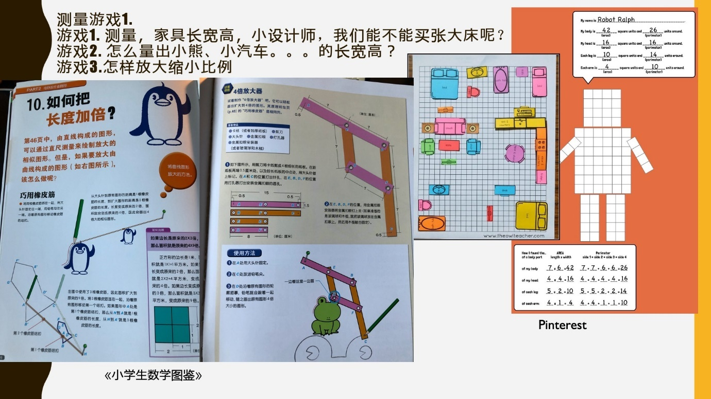

**例2：做一个机器人**

另外还可以去教她用做一个机器人，把数据报出来，按比例缩放等等的这样的一些游戏。

《小学生数学图鉴》里面就很好，它给出了这些很系统地各种测量的方式，还有缩放比例的各种思路，这个也是特别推荐《小学生数学图鉴》。

你像这一套书《Learning Mathematics》，因为测量还有一种不只是长度了，测量还有重量了，它就是很多很机械重复的这种练习，这种重复的练习，练习的更多感觉没什么必要，但是很重复，所以孩子不喜欢这套书。

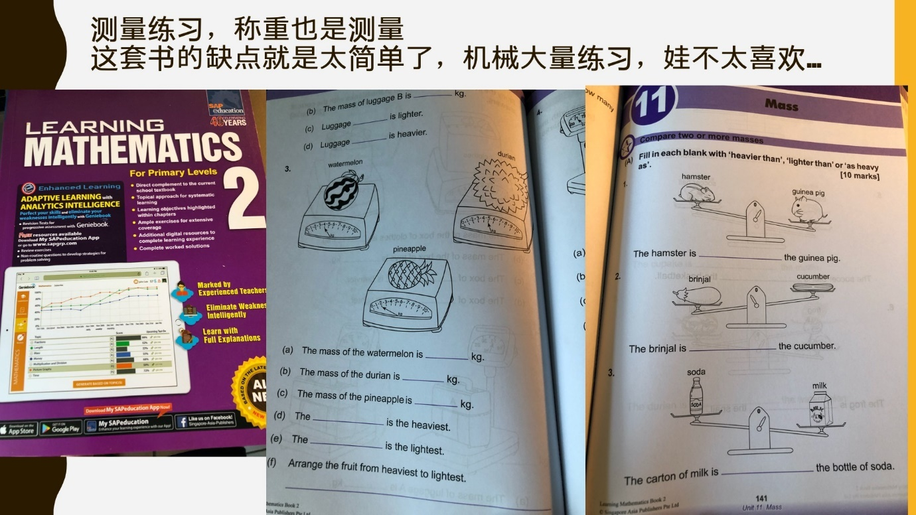

有的话也可以稍微挑着做一些，但是总的来讲还不是特别的灵活。

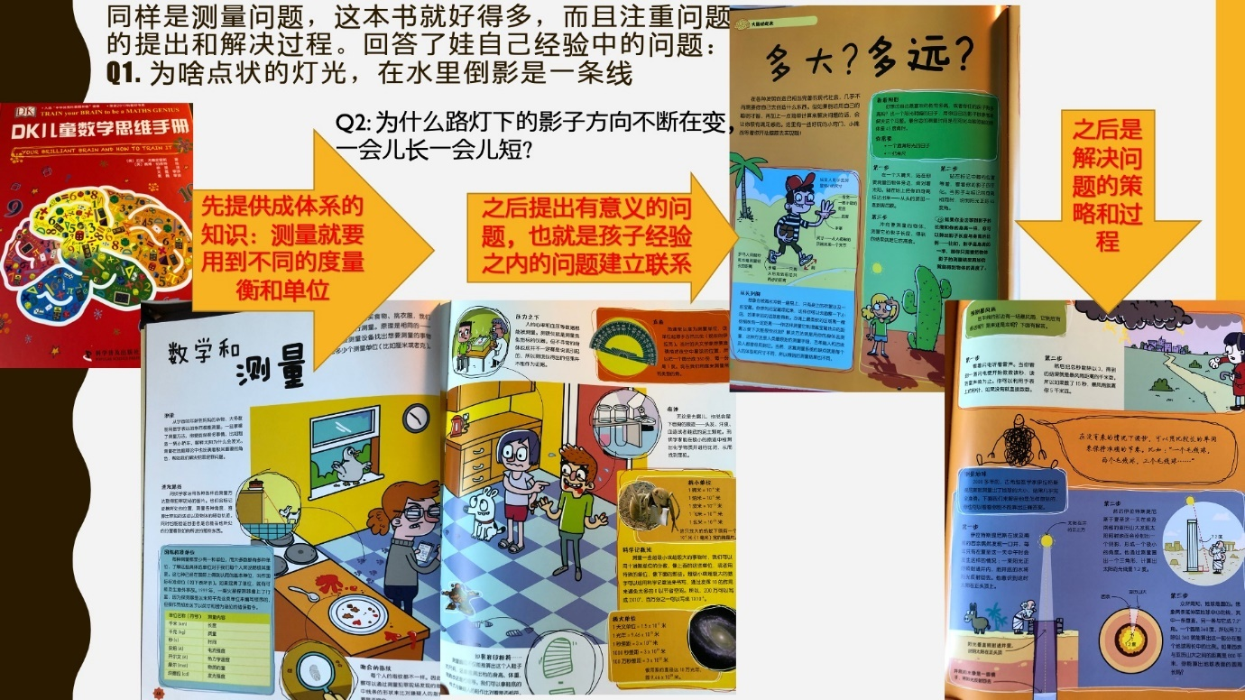

换另外一本书《DK儿童数学思维手册》，同样是测量能力，这种主题，这本《DK儿童数学思维手册》就好得多。因为它注重的是问题的提出和解决的整个过程，解决了娃经验中的一些问题，可以用测量的方式去解决是吧。

你看小狗和蛋糕等等，都是一些娃生活中就会见到的一些问题。它介绍了各种度量衡，介绍了这种这些度量衡在生活中的意义等等，整个很系统的放这么多的知识在一个图里面，在一个场景下去呈现出来，非常的这种体成体系，又非常有趣。

**另外测量可以解决什么问题？比如说多大和多远的问题是吧？**这些问题你看投影，小朋友和仙人掌的投影，这个是跟小孩的经验很有关系。比如说小树她就提出过这个问题，她就问说我们晚上会有一个时段在外面玩儿，所以她就问我，为什么路灯下的影子方向不断在变，而且一会儿长一会儿短。这个时候就跟测量也很有关系了，影子的长短取决于你跟灯的距离，这个书就跟孩子的实际经验相符合，使得数学问题变成一个有意义的问题。

小朋友还问过一个真实的问题，**为什么点状的灯光在水里面的倒影会是一条线？**

这个也是跟这个阴影是有关的。

所以，**这个都直接关系到孩子日常生活中真正观察到的问题，然后用什么样的策略去解决我们所提出的问题，**而且甚至于测量这个影子还能测量出地球的周长，也是特别有趣的一个更广泛的应用，更有创造性的应用。

所以，这就是一个特别完整、特别好的链条。就是《DK儿童数学思维手册》，看过这个之后你再回去做一些机械性的练习、重复的练习也是可以的。但是总的来讲，**如果没有下面这种丰富模式，直接去做重复性练习就会伤害孩子学习的动机。**

## 游戏：记录分析数据：分类-数数-记录-分析

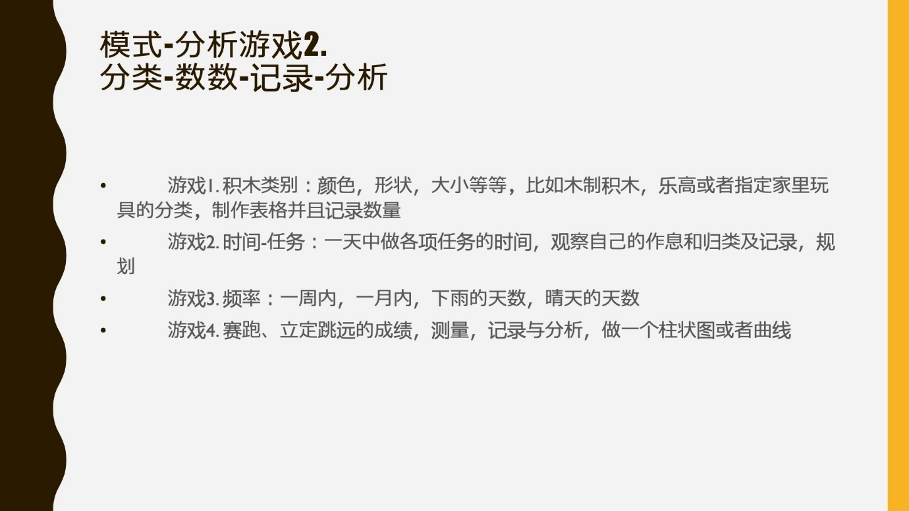

除了测量以外，还有数据分析游戏，分析游戏从很小就开始了，因为小朋友就有分类的概念，她就愿意分类。她愿意把小人儿的头全部拔下来，堆一堆儿，把小人儿的帽子拔下来堆一堆儿，身体堆一堆儿，她就是愿意去分类，按照大中小去对一切进行分类等等的。这就是孩子的一种兴趣、一种乐趣所在。

所以，最早的时候可以根据颜色、形状、大小去把家里的乐高还有各种玩具去做各种各样的分类。

大一点她有写写画画的能力之后，再可以教她怎么把家里的玩具分类之后制作表格。制作标签和表格或者还有一些比如说时间和任务。

你就像我一天中吃饭花了多少时间，玩耍、看书各花了多少时间，

还可以记录一周内下雨的天数、晴天的天数，

还有自己赛跑、立定跳伞的成绩。

测量记录和分析都可以做成柱图或者是线图。这个时候《DK儿童数学思维手册》就又给我们提供了一个特别好的一个系统性介绍分类和分析数据的方法的这么一个，主要它又是一个页面上，包括介绍了这么多种记录方法，有柱图，有坐标系，也有饼图，也有初步分析的方式，这个是尤斯伯恩的《Maths Activity Pad》。你也会看到数据分析在这里面。所以这两本书就是我特别推荐的。

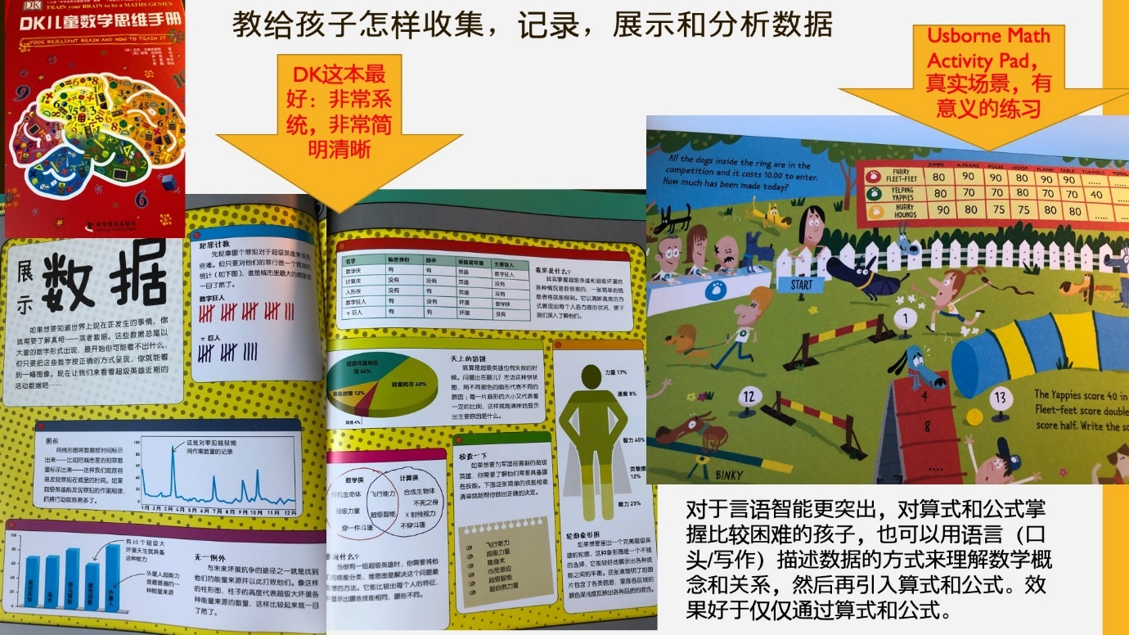

# 十四、类型三：空间

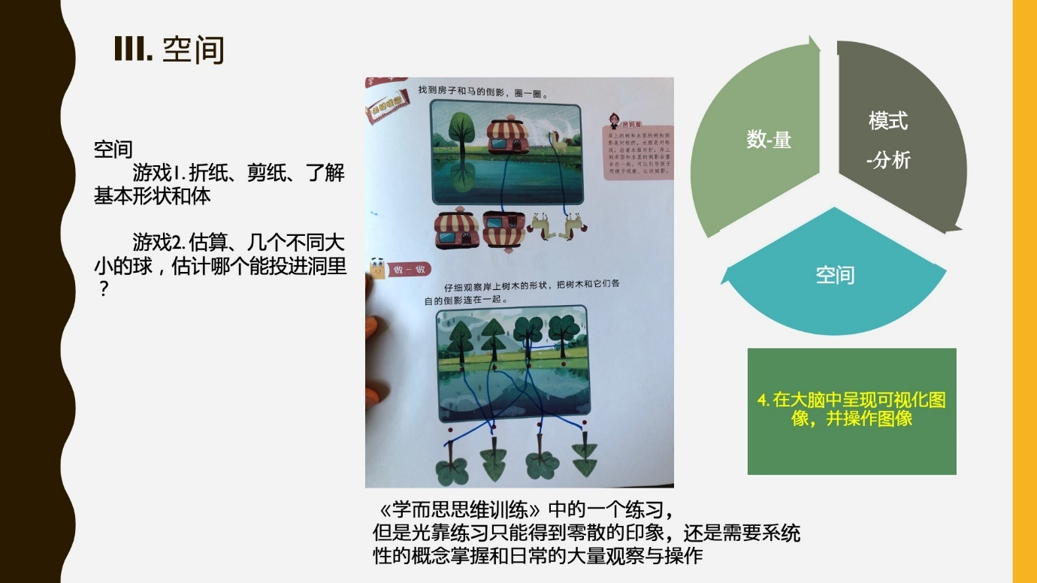

**第三种能力就是空间能力，我们通过折纸、剪纸，孩子通过平面的剪下来一个图形可以把它通过折一下组成一个立体的房子，或者一个立体的汽车这就是很好的这种了解空间基本形状的一种。**

在这里面很好的一个书就是《玩转数与形》和《奇趣数学游戏》都是把平面的图，尤其这个《奇趣数学游戏》，它就是把各种平面、立体图的拆解开，都组合在这个里面，也是适合学龄前的儿童《奇趣数学游戏》，还有给《小学生的数学图鉴》，里面全部是以图的方式，去全部都是数学空间感，以空间的方式以几何的方式去去理解，去描述数学。

所以，把这些东西放在真实的场景中，比如说旋转体是什么，结果在现实生活中你可以观察到这么多的东西都是旋转体，这个就是很有意义的，而不仅仅是一种枯燥的操练而已，还有很多的操作，比如说你可以自己试着切一下，你可以拿泥巴捏一个球体，在不同的位置去切它。看它的剖面，比较一下它的剖面大小，可以用泥巴或者动力沙都可以。

我们也推荐过几何的积木，它是空心儿的一个个体，所以用那个积木。《Learning Resource》出的那个东西可以把这些沙子捏成泥巴。也就是在我第一次数学启蒙时候，我就推荐过那套玩具，可以把泥巴和沙给她填进去，然后从不同的地方去切，这个孩子绝对喜欢切沙子、切泥巴，这是最好玩的事情，都可以通过游戏去操作。

将来再去引入练习的时候就是有意义的，那就是跟孩子曾经的经验是符合的，她就不会觉得枯燥了。

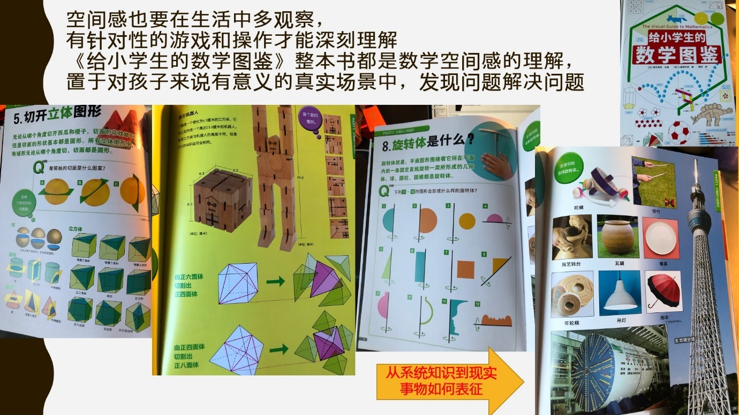

好，这个就是我的这期的内容，感谢大家收听。

